Отчет по первому этапу индивидуального проекта

Воинов Кирилл, НКАбд-02-23

Содержание

# 1 Цель работы

Приобретение практических навыков по установке операционной системы Linux на виртуальную машину.

# 2 Задание

1. Установить дистрибутив Kali Linux на виртуальную машину VirtualBox.

# 3 Выполнение лабораторной работы

Открываю VirtualBox, нажимаю создать, в появившемся окне выбираю тип операционной системы Linux, версия - Debian, задаю имя машины (рис. 1).

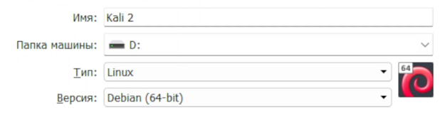

Рис. 1: Выбор имени и операционной системы

Настраиваю основную память и количество выделяемых процессоров, необходимое для работы без помех (рис. 2).

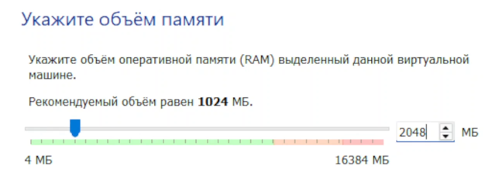

Рис. 2: Настройка оборудования виртуальной машины

Подключаю ранее скачанный образ диска (рис. 3).

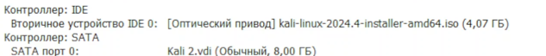

Рис. 3: Подключение образа диска

В окне установки Kali выбираю установку (рис. 4).

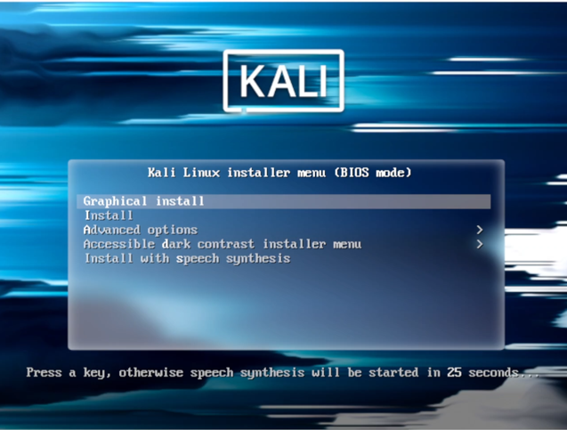

Рис. 4: Начало становки

Выбираю язык, на котором будет установка (рис. 5).

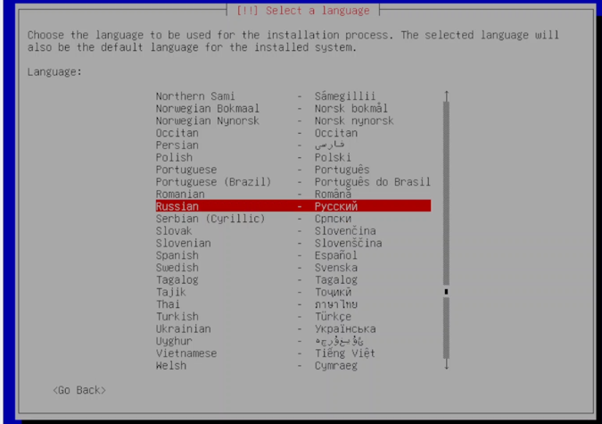

Рис. 5: Выбор языка установки

Ввожу имя компьютера (рис. 6).

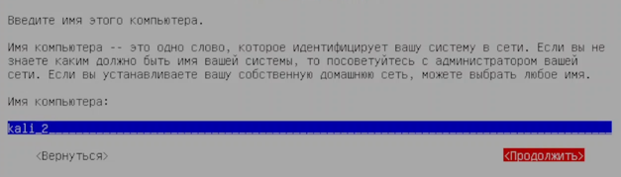

Рис. 6: Ввод имени компьютера

Ввожу имя домена (рис. 7).

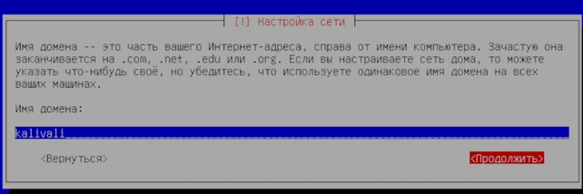

Рис. 7: Ввод имени домена.

Ввожу имя пользователя, у которой будут права суперпользователя (рис. 8).

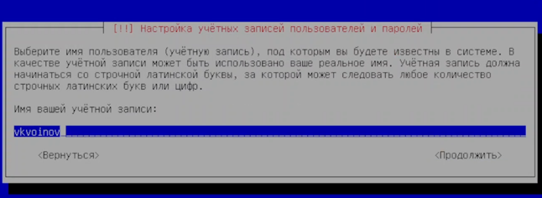

Рис. 8: Настройка учетной записи

Ввожу пароль для созданного пользователя (рис. 9).

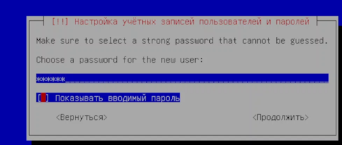

Рис. 9: Настройка пароля

Выбираю часовой пояс (рис. 10).

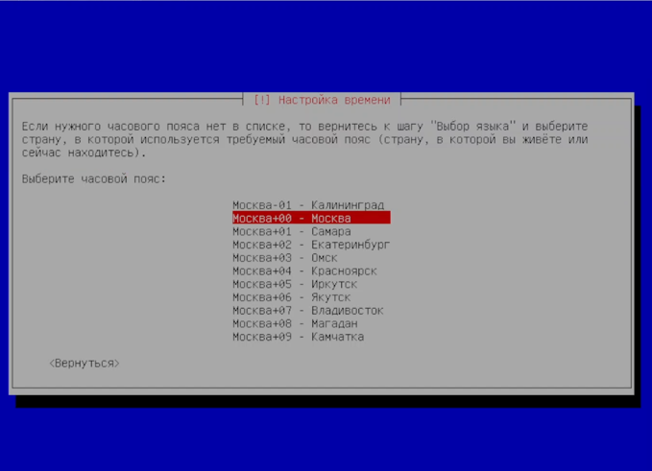

Рис. 10: Настройка времени

Теперь установщик проверяет диски и предлагает различные варианты, в зависимости от настроек. Созданный виртуальный диск чистый, поэтому я выбираю «весь диск» (рис. 11).

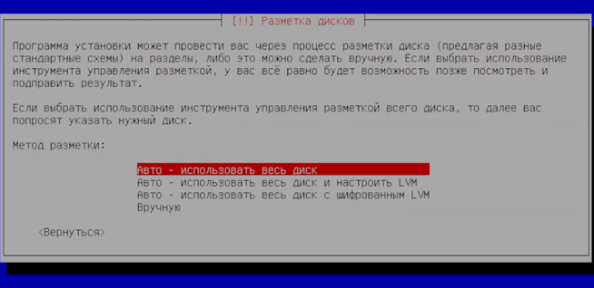

Рис. 11: Разметка дисков

Завершаю установку (рис. 12).

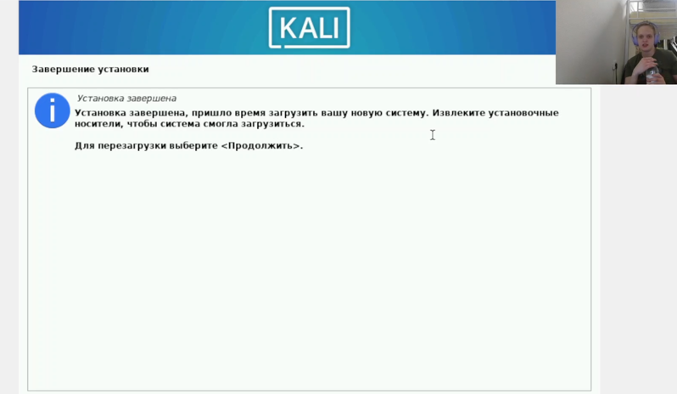

Рис. 12: Завершение установки

Проверяю, что в носителях теперь пусто (рис. 13).

Рис. 13: Проверка носителей

Рис. 13: Проверка носителей

Вход в систему выполнен успешно, как и ее загрузка (рис. 14).

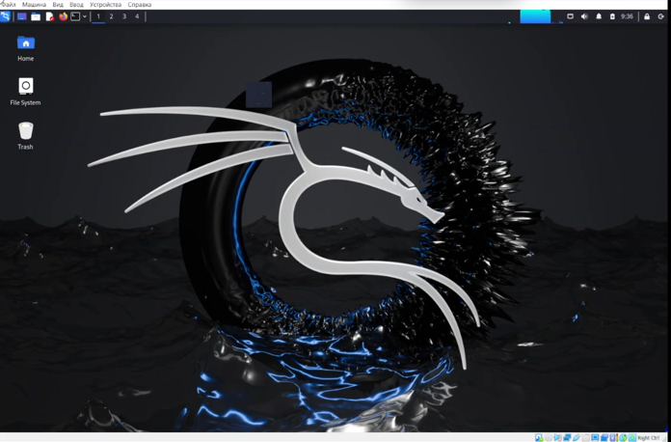

Рис. 14: Успешная загрузка системы

# 4 Выводы

Приобрёл практические навыки по установке операционной системы Linux на виртуальную машину. Установил дистрибутив Kali LInux на VirtualBox.

# 5 Список литературы. Библиография.